|  |  |
| --- | --- |
| ỦY BAN NHÂN DÂN QUẬN 9  **PHÒNG GIÁO DỤC VÀ ĐÀO TẠO** | **CỘNG HÒA XÃ HỘI CHỦ NGHĨA VIỆT NAM**  **Độc lập – Tự do – Hạnh phúc** |

*Quận 9, ngày 03 tháng 10 năm 2015*

Kính gửi: Hiệu trưởng các trường THCS.

Để việc đăng ký cho kỳ thi “Văn hay chữ tốt” năm 2015 và các kỳ thi Học sinh giỏi, Đăng ký các hoạt động chuyên môn từ năm 2015 về sau.

Phòng Giáo dục và Đào tạo đề nghị các trường khẩn trường nhập danh sách học sinh và giáo viên vào chương trình cổng thông tin và thực hiện đăng ký các kỳ thi như sau:

         1. Để thực hiện việc đăng ký dự thi "Văn hay chữ tốt" năm 2015, sau khi hoàn thành việc nhập dữ liệu học sinh và giáo viên đầy đủ, chính xác các trường THCS thực hiện đăng ký tham dự kỳ thi theo hướng dẫn (file đính kèm).

         Lưu ý: Nếu dữ liệu bị thiếu (chỉ nhập số liệu vài học sinh cho kỳ thi này) hoặc thông tin học sinh bị sai sẽ dẫn đến việc sai trên thẻ dự thi cấp quận và cấp thành phố cũng như các hồ sơ, giấy khen, giấy chứng nhận... hoặc dữ liệu sẽ mất khi nhập danh sách khác.

         2. Sau khi có đầy đủ thí sinh dự thi cấp quận từ các trường THCS, các phòng Giáo dục và Đào tạo cấp Số báo danh (sinh SBD) và in thẻ dự thi cấp quận, xếp phòng thi..., tổ chức thi và sau khi có kết quả chọn học sinh dự thi cấp thành phố theo hướng dẫn (file đính kèm).

         Lưu ý: Các đơn vị không hoàn thành các bước thi cấp quận theo qui trình sẽ không thể chuyển được dữ liệu đăng ký dự thi cấp thành phố.

         3. Đến hết ngày 06/10/2015 chương trình đăng ký sẽ khóa lại. Do vậy các quận, huyện không thể đăng ký dự thi trễ hạn.

         4. Sau khi Sở Giáo dục và Đào tạo duyệt Danh sách thí sinh dự thi, các trường THCS mở chương trình để in thẻ dự thi cho các thí sinh dự thi tham dự vòng thi cấp thành phố.

         5. Việc đăng ký giáo viên tham gia kỳ các hoạt động chuyên môn cũng thực hiện từ việc chọn giáo viên danh sách của các đơn vị.

         Các đơn vị cần tuân thủ theo các hướng dẫn nêu trên để đảm bảo công tác tổ chức được thực hiện đúng tiến độ, chính xác và hoạt động chuyên môn trong năm học cũng như các năm tiếp theo được thực hiện với hiệu quả cao.

         Các đơn vị thường xuyên truy cập trang thông tin của phòng Giáo dục Trung học (gdtrunghoc.hcm.edu.vn) để tổ chức thực hiện các hoạt động chuyên môn đúng tiến độ thời gian. Các đơn vị gặp khó khăn xin liên hệ Trung tâm thông tin và Chương trình giáo dục để được hướng dẫn. Ngoài ra các đơn vị có thể liên hệ phòng Giáo dục và Đào tạo quận 8, quận Thủ Đức để chia sẻ kinh nghiệm thực hiện việc tổ chức đăng ký kỳ thi (Quận 8 đã hoàn thành việc đăng ký dự thi "Văn hay chữ tốt" năm 2015 cấp thành phố trên hệ thống, quận Thủ Đức đã hoàn thành bước đăng ký của trường THCS cho quận)

**TỔ PHỔ THÔNG**

**HƯỚNG DẪN TRƯỜNG THCS**

**ĐĂNG KÝ HỌC SINH VÀO KỲ THI CẤP QUẬN**

**Sau khi có danh sách giáo viên và danh sách học sinh :**

**B1:** chọn 1 trình duyệt web để vào hệ thống có thể sử dụng GOOGLE CHROME hoặc MOZIlLA FIREFOX

Gõ vào trình duyệt web địa chỉ : httt.hcm.edu.vn sau đó chọn cấp THCS hoặc cấp học tương ứng với trường.

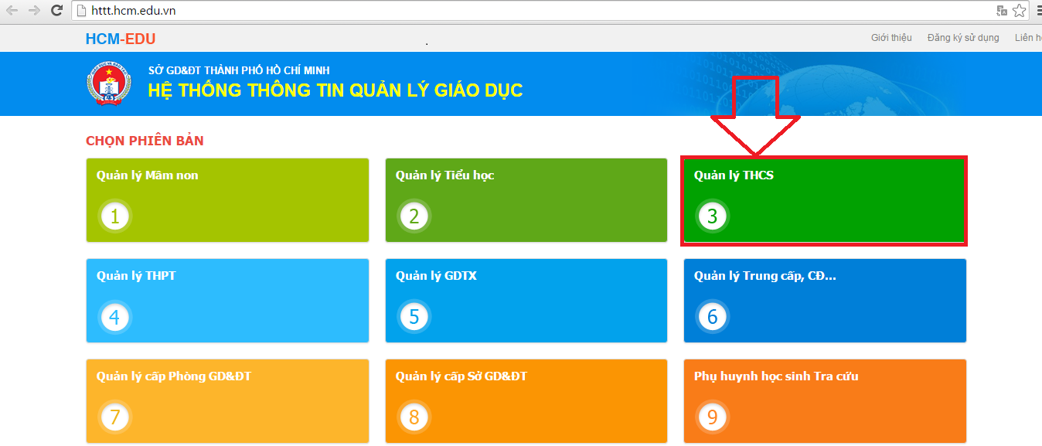

**B2:** đăng nhập với tài khoản của trường (nếu không có tài khoản xin vui lòng liên hệ trung tâm thông tin và chương trình giáo dục 08.38291875 số đt trung tâm gặp Cường hoặc 01688784765 gặp Cường vui lòng gọi lúc 11h > 12h trưa hoặc chiều lúc 17h > 20h các ngày nghĩ còn ngày thường gọi giờ nào cũng được. Nếu không thấy bắt máy xin vui lòng gửi mail vào [vinhcuong@hcm.edu.vn](mailto:vinhcuong@hcm.edu.vn) hoặc [tttt_ctgd@hcm.edu.vn](mailto:tttt_ctgd@hcm.edu.vn) )

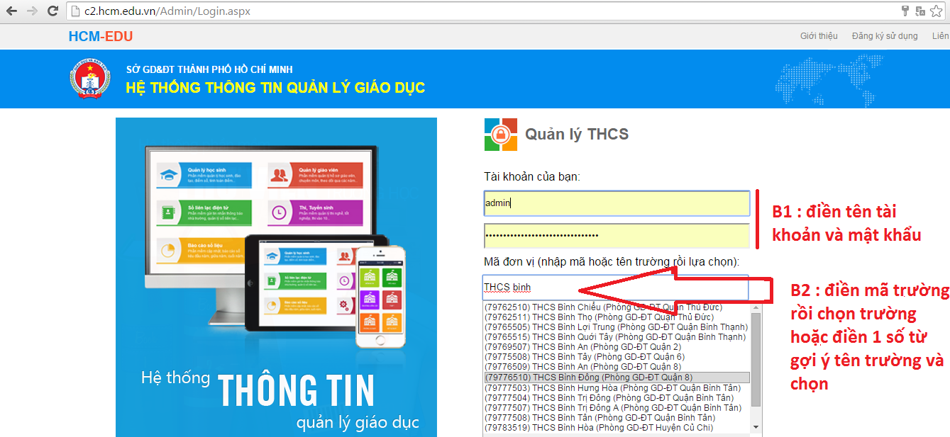

**B3:** giao diện sau khi đăng nhập.

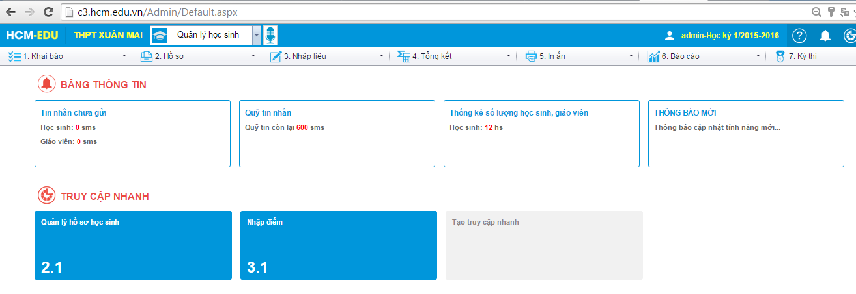

**B4 :** chọn chức năng Thi, Tuyển sinh

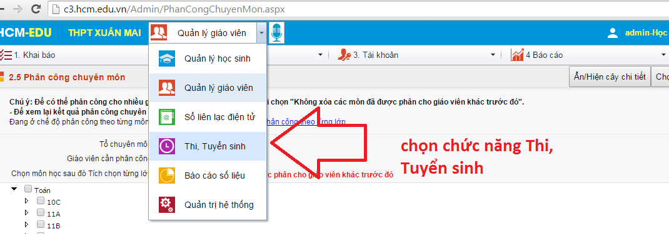

**B5 :** đăng ký dự thi bằng danh sách thí sinh có ở trường.

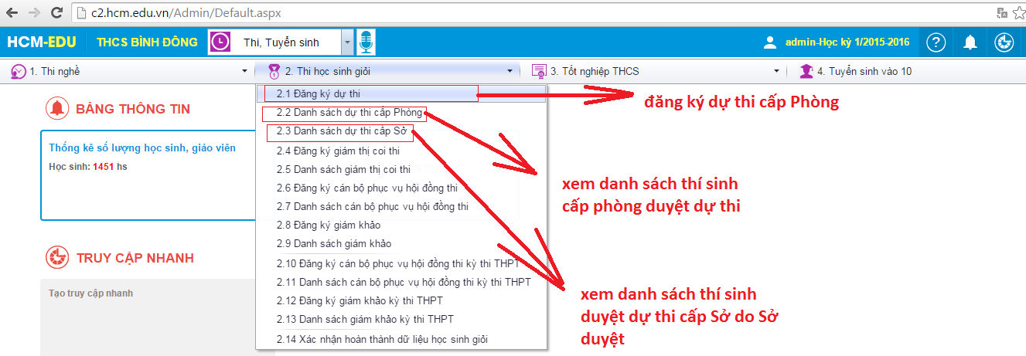

**B6 :** **Đăng ký dự thi làm theo các bước như hình**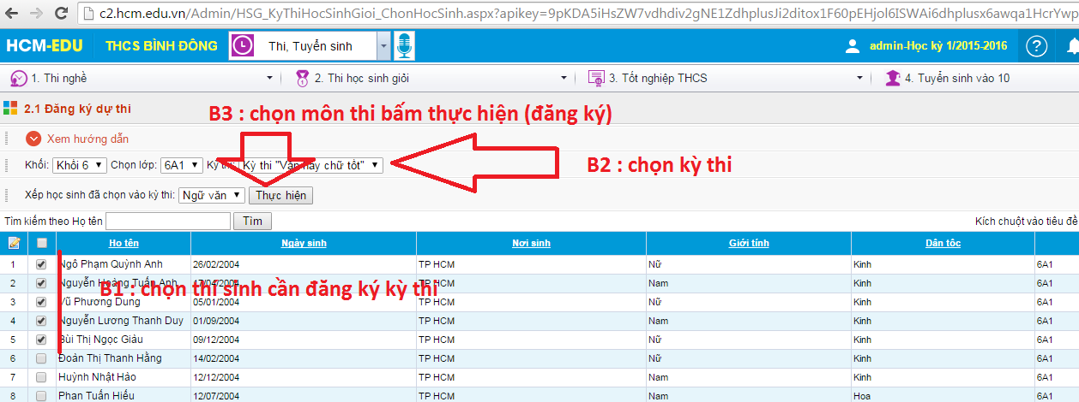

**HƯỚNG DẪN**

**PHÒNG GIÁO DỤC ĐĂNG KÝ HỌC SINH VÀO KỲ THI CẤP TP**

**Sau khi có danh sách giáo viên và danh sách học sinh các trường đăng ký**

**B1:** chọn 1 trình duyệt web để vào hệ thống có thể sử dụng GOOGLE CHROME hoặc MOZIlLA FIREFOX

Gõ vào trình duyệt web địa chỉ : httt.hcm.edu.vn sau đó chọn cấp THCS hoặc cấp học tương ứng với trường

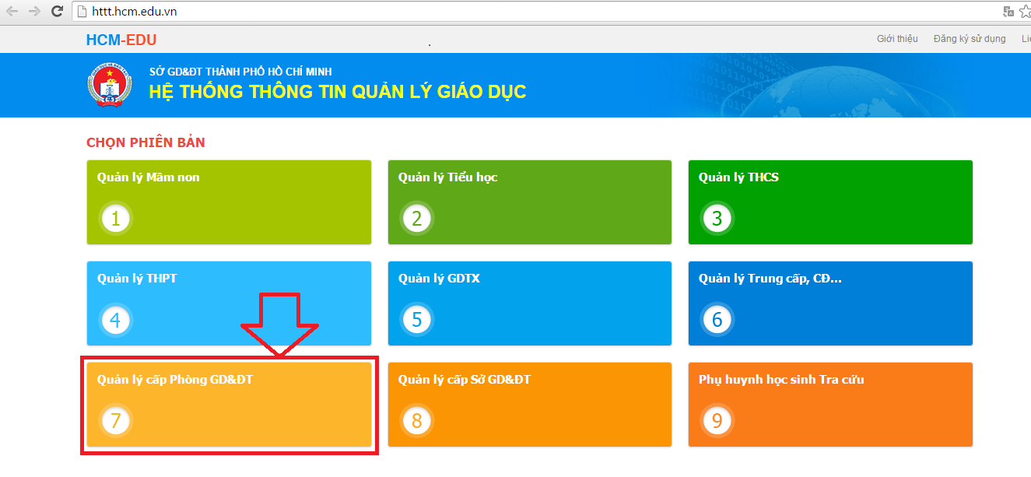

**B2:** đăng nhập với tài khoản của phòng (nếu không có tài khoản xin vui lòng liên hệ trung tâm thông tin và chương trình giáo dục 08.38291875 số đt trung tâm gặp Cường hoặc 01688784765 gặp Cường vui lòng gọi lúc 11h > 12h trưa hoặc chiều lúc 17h > 20h các ngày nghĩ còn ngày thường gọi giờ nào cũng được. Nếu không thấy bắt máy xin vui lòng gửi mail vào [vinhcuong@hcm.edu.vn](mailto:vinhcuong@hcm.edu.vn) hoặc [tttt_ctgd@hcm.edu.vn](mailto:tttt_ctgd@hcm.edu.vn) )

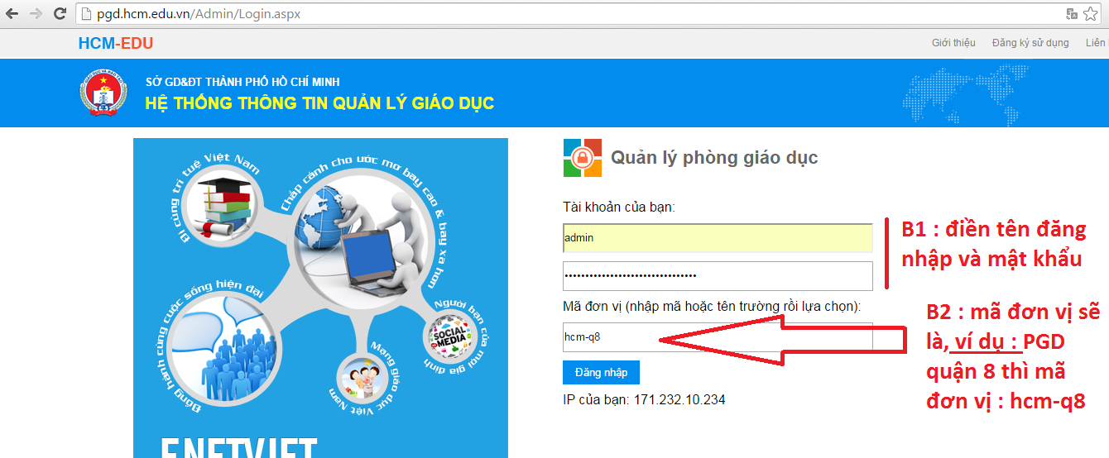

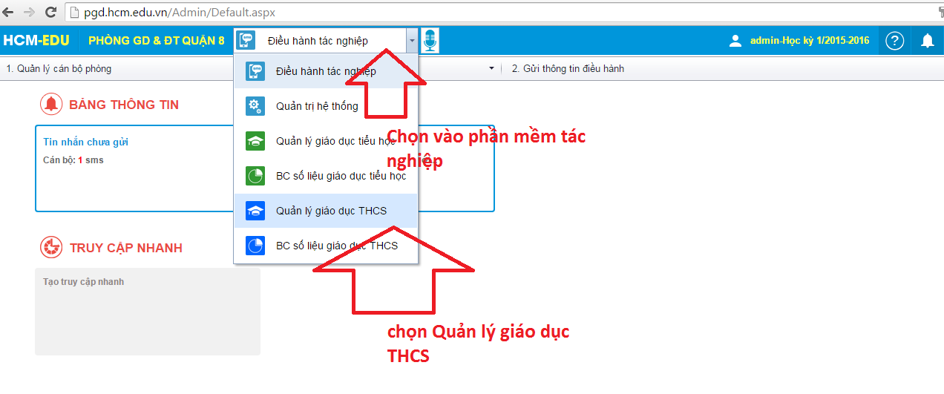

**B2:** tại giao diện **Quản lý giáo dục THCS chọn mục 7. Thi học sinh giỏi là các kỳ thi do Sở tổ chức**

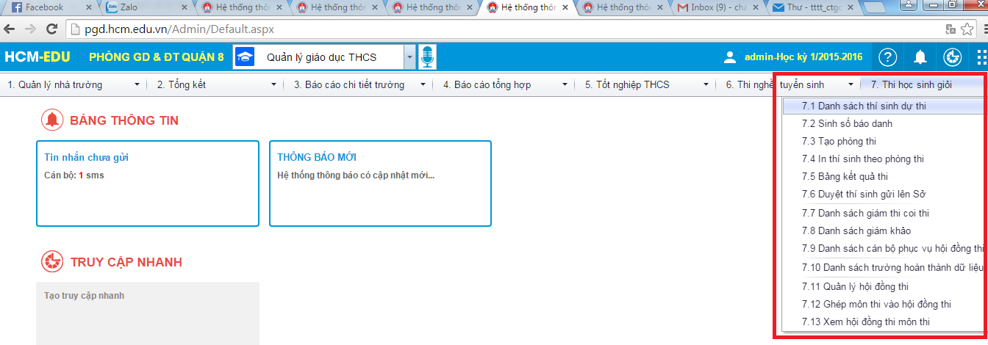

**Để thao tác được duyệt thí sinh gửi Sở Thì ta phải vào mục 7.1 Danh sách thí sinh dự thi là đăng ký từ cấp phòng GD và phải check chọn cho các thí sinh nào muốn thi cấp Sở đủ điều kiện dư thi trước**

**TA CÓ THỂ XEM HÌNH ĐỂ HIỂU RÕ**

**B1 :**

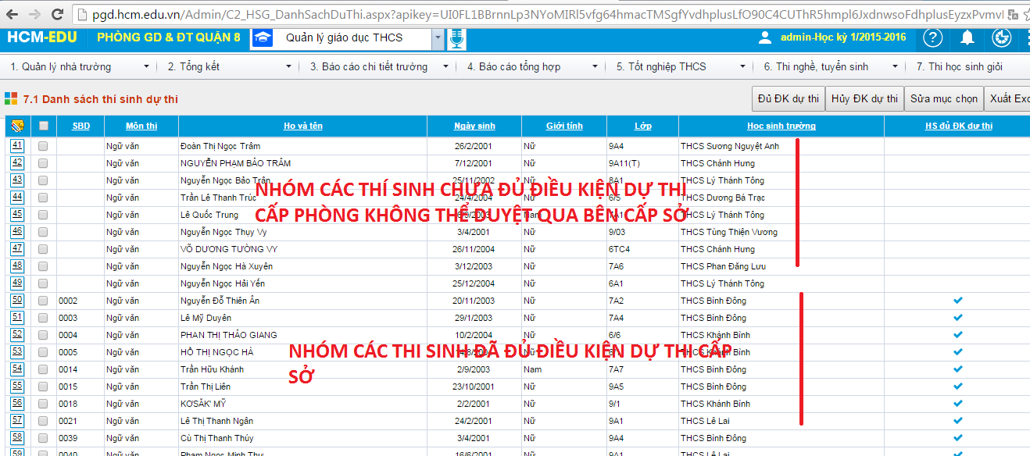

**B2 :**

